Physics Monthly Test Grade 10

- កម្លាំង មានអំពើលើម៉ាស ក្នុងរយះពេល ។ គណនា៖
ក. សំទុះនៃចលនា ។
ខ. ល្បឿនចុងក្រោយនៃការយកសំទុះ ។
គ. ចម្ងាយចរក្នុងរយះពេល។
- កម្លាំង មានអំពើលើវត្ថុមួយដែលមានម៉ាស ។
ក. តើសំទុះរបស់វត្ថុនោះស្មើនឹងប៉ុន្មាន?
ខ. តើទំងន់របស់វាស្មើនឹងប៉ុន្មាន ? គេយក ។
គ. តើសំទុះរបស់វាស្មើនឹងប៉ុន្មាន ប្រសិនបើកម្លាំងមានអំពើលើវាកើតឡើងពីរដង?
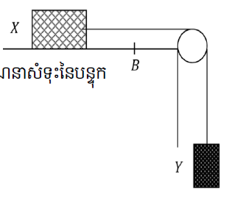
- (១៥ពិន្ទុ) គេមានបន្ទុកពីរមានម៉ាសរាងគ្នា
និង ចងភ្ជាប់គ្នាដោយខ្សែមួយ
ឆ្លងកាត់ដោយរ៉ក (ដូចរូប)។
គណនាសំទុះនៃបន្ទុកទាំងពីរ និងតំណឹងខ្សែក្នុងករណី៖
ក. ម៉ាស
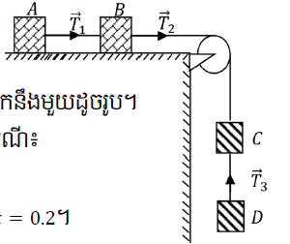
ខ. ម៉ាស
គ. ម៉ាស ។
- (២០ពិន្ទុ) គេមានអង្គធាតុបួនឯកលក្ខ័ណ A, B, C និង D មាន
ម៉ាស m = 1kg ហើយត្រូវបានតភ្ជាប់គ្នាដោយខ្សែឆ្លងកាត់រ៉កនឹងមួយដូចរូប។
ចូលគណនាតំណឹងខ្សែ ក្នុងករណី៖
ក. មិនគិតកកិតរវាង និងផ្ទៃតុ។
ខ. មេគុណកកិតរវាង និងផ្ទៃតុស្មើ ។

